YYCR－2025－06001

益阳市公安局 益阳市生态环境局

关于调整益阳市中心城区货运车辆

禁止通行限制通行措施的通告

益公通〔2025〕10号

为有效改善环境空气质量，根据《中华人民共和国道路交通安全法》《中华人民共和国大气污染防治法》等法律法规规定，决定对《关于益阳市中心城区货运车辆禁止通行限制通行措施的通告》（益公通〔2023〕31号）进行调整，现通告如下：

一、禁行限行区域及分级控制规定

（一）禁行限行区域

资江以北区域：资阳路、迎春路、三益街、金花湖路、向仓路、资江路、永丰路、五一路、白马山路所合围的区域内城市道路；

资江以南区域：滨江路、裴公路、金山路、益阳大道西、康雅路、荷花路、迎宾路、银城路、十洲路、龙洲路、关公路所合围的区域内城市道路；

会龙山大桥、西流湾大桥、龙洲大桥。

（二）分级控制规定

1．货车通道：

（1）资阳路、白马山路（龙洲大桥至资阳路段）、龙洲大桥、十洲路、银城路（迎宾路至桃花仑路段）；

（2）荷花路、康雅路、益阳大道西（康雅路至志溪河段）。

全天24小时禁止尾气污染控制排放标准国Ⅲ（含）以下柴油货车及低速载货汽车、三轮汽车、拖拉机通行。

2．严格控制路段：

（1）会龙山大桥，全天24小时禁止载货汽车及挂车、专项作业车、低速载货汽车、三轮汽车、拖拉机、正三轮载货摩托车通行。

（2）西流湾大桥、桃花仑路（康富路至建筑路段）、康富北路（秀峰路至桃花仑路段）、桃花仑东路（萝溪路至益鑫泰路段）、萝溪路（桃花仑路至秀峰路段）、秀峰路（萝溪路至益鑫泰路段）、益鑫泰路（桃花仑路至秀峰路段）、龙洲南路（梓山路至益阳大道路段）、望湖路（龙洲路至益阳大道）、幸福渠东路（文昌路至永丰路段）、永丰路（幸福渠路至五福路段）、五福路（永丰路至文昌路段）、文昌路（幸福渠路至五福路段），全天24小时禁止重型和中型载货汽车及挂车、专项作业车、低速载货汽车、三轮汽车、拖拉机、正三轮载货摩托车、尾气污染控制排放标准国Ⅳ（含）以下的轻型柴油货车通行。尾气污染控制排放标准国V（含）以上的轻型柴油货车每日7：00至22：00禁止通行。

3．一般控制区：禁行限行区域范围内除货车通道、严格控制路段以外的其他道路。每日7∶00至22∶00禁止载货汽车及挂车、专项作业车、正三轮载货摩托车通行；全天24小时禁止尾气污染控制排放标准国Ⅲ（含）以下柴油货车及低速载货汽车、拖拉机、三轮汽车通行。

二、具体车型通行规定

（一）本地轻型载货汽车（排放标准国Ⅲ（含）以下及危险品运输、渣土运输车辆除外）通行规定：

湘H号牌轻型载货汽车或非湘H号牌车辆所有人在中心城区长期从事生产经营的，每年申领货车通行码后，本年度内除每日7:00至8:30、17:30至19:00和本通告规定的严格控制路段外，其余时段、路段可通行。

（二）本地重、中型载货汽车及专项作业车（排放标准国Ⅲ（含）以下及危险品运输、渣土运输车除外）通行规定：

1．本地企业所属车辆确需长期按照固定路线进出城的，可以申领有效期不超过6个月的通行证，除每日7:00至8:30、17:30至19:00外可以按照指定路线通行。

2．开通企业临时通行码办理绿色通道，对确需临时通行的其他车辆申领有效期3至7天的临时通行码后除每日7:00至8:30、17:30至19:00外可以按照指定路线通行。

（三）本地危险品运输、渣土运输、工程运输、市政、环卫、园林施工、通信、供电、供水、供气等车辆，经行业主管部门准许，交警部门核准，可以申领有效期不超过6个月的通行证后按照规定时间和指定路线通行。

（四）外来车辆（排放标准国Ⅲ（含）以下除外）通行规定：

外地来益需临时进出城区的车辆，建议22:00至7:00时段进出城，确需其他时段进出城的，可以申领临时通行码后按照规定时间和指定路线通行。

（五）国Ⅳ排放标准以上的轻型多用途货车（皮卡车）、微型货车、轻型及以下新能源货车（危险品运输、渣土运输除外）不受本通告限制。

（六）车辆外廓尺寸长5米（含）以下且燃油种类为汽油的轻型货车，除会龙山大桥禁止通行外，其余路段可通行。

（七）中、重型新能源货车除每日7:00至8:30、17:30至19:00外，其余时段可通行。

（八）尾气污染控制排放标准国Ⅲ（含）以下柴油货车、低速载货汽车、三轮汽车、拖拉机、正三轮载货摩托车（制式快递车除外）不能申领通行码或办理通行证。

三、重污染天气预警期间，以市重污染天气应急指挥部发布的预警指令措施实施管控。

四、对违反禁止和限制通行规定的，公安机关交通管理部门将依照《中华人民共和国道路交通安全法》及相关法律法规规章予以处罚。

五、本通告自2025年8月1日起执行，有效期五年。《关于益阳市中心城区货运车辆禁止通行限制通行措施的通告》（益公通〔2023〕31号）、《关于放开益阳市中心城区部分轻型货车通行限制的通告》（统一登记号：YYCR-2025-58003）同时废止。

附件：

1．益阳市中心城区货运车辆禁限行区域示意图

2．益阳市中心城区货运车辆通行证（码）申领规定

益阳市公安局

益阳市生态环境局

2025年6月30日

附件1

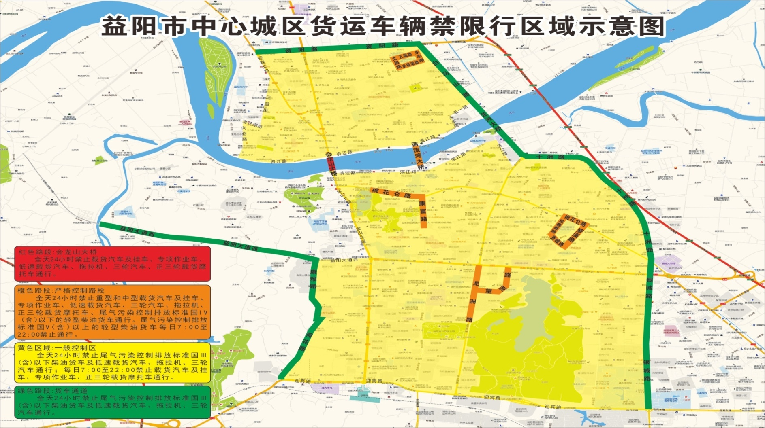

附件2

益阳市中心城区货运车辆通行证（码）申领规定

为进一步加强城区货运车辆禁行区域内通行证（码）的核发工作，切实服务民生，优化营商环境，根据《中华人民共和国道路交通安全法》、公安部《关于优化和改进城市配送货车通行管理工作的指导意见》及相关法律法规规定，结合城区道路交通管理工作实际，制定本规定。

一、本地轻型载货汽车申领长期通行码

（一）申领条件

1．符合《通告》规定允许办理的车型；车牌为湘H的；非湘H的车辆所有人在中心城区长期从事生产经营的。

2．车辆无交通违法或交通事故未处理；年检和交强险在有效期内；非大吨小标车型；无改装改型；外型完好、车身整洁。

（二）申领步骤

1．车辆所有人下载安装“12123”手机APP并绑定车辆；

2．登录“12123”APP后进入“城市货车通行码”，选择“本地轻型货车中长期通行码”，按照系统提示完善选项、录入照片后提交申请。非湘H车辆需在提交照片页面的“其他资料”中上传营业执照原件照片，营业执照法定代表人与车辆所有人需为同一人。

3.交警部门将在三个工作日内审核相关资料并作出是否允许申领的决定。

二、本地重、中型载货汽车、挂车及专项作业车申领中长期通行证

（一）申领条件

1．符合《通告》规定允许办理的车型；车辆所属企业地址在禁限行区域内的或虽在禁限行区域外但确需长期进出城的。

2．车辆无交通违法或交通事故未处理；年检和交强险在有效期内；无改装改型；外型完好、车身整洁。

（二）申领步骤

1．携带企业营业执照复印件、法人代表身份证复印件、车辆行驶证和交强险复印件、加盖企业公章的申领通行证报告书到赫山区银城大道2168号交警支队交通秩序管理科提交审核。

2．交警部门当场审核资料并作出是否同意申领的决定，核定通行时间、路线，同意申领的到市民服务中心交警窗口领取通行证。

三、本地危险品运输、渣土运输、工程运输车辆、市政、环卫、园林施工、通信、供电、供水、供气等车辆申领中长期通行证

（一）申领条件

1．符合《通告》规定允许办理的车型；车辆按照规定纳入相关行业主管部门管理。

2．车辆无交通违法或交通事故未处理；年检和交强险在有效期内；无改装改型；外型完好、车身整洁。

（二）申领步骤

1．携带企业营业执照复印件、法人代表身份证复印件、车辆行驶证和交强险复印件、加盖企业公章的申领通行证报告书到赫山区银城大道2168号交警支队交通秩序管理科提交审核。其中申领通行证报告书须由行业主管部门签署意见并加盖公章。

2．交警部门当场审核资料并作出是否同意申领的决定，核定通行时间、路线，同意申领的到市民服务中心交警窗口领取通行证。

四、外地货车、本地重中型货车申领临时通行码

（一）申领条件

1．符合《通告》规定允许办理的车型。

2．车辆无交通违法或交通事故未处理；年检和交强险在有效期内；非大吨小标车型；无改装改型；外型完好、车身整洁。

（二）申领步骤

1．车辆所有人下载安装“12123”手机APP并绑定车辆；

2．登录“12123”APP后进入“城市货车通行码”，选择“货车临时通行码”，按照系统提示完善选项、录入照片后提交申请。需在提交照片页面的“其他资料”中上传能证明货物类型、目的地的材料照片。

3．交警部门将在24小时内审核相关资料并作出是否允许申领的决定。

对通行证（码）办理有其他疑问或需要现场指导的，可以前往市民服务中心交警窗口。